Arkeometri Uygulama ve Araştırma Merkezi
  - 2020
Faaliyet Raporu
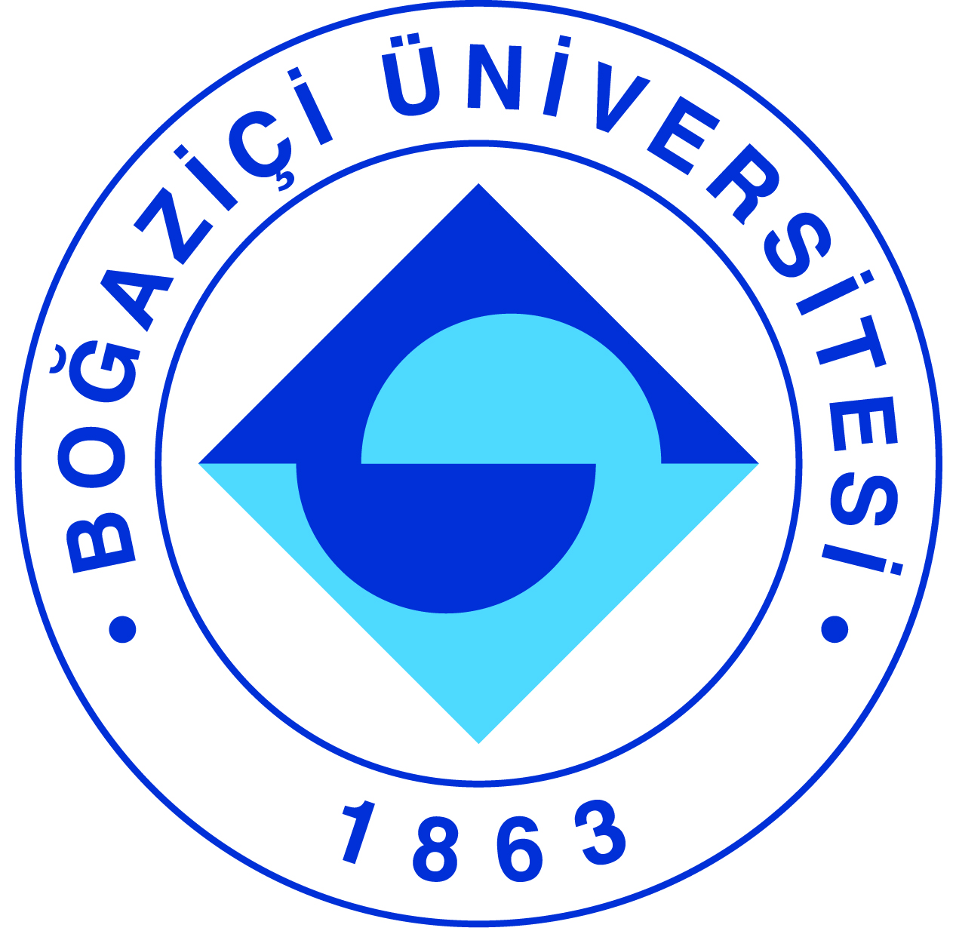

I-MERKEZİN MİSYON VE VİZYONU

Merkezimizin misyon ve vizyonu arkeometrik çalışmalar yaparak disiplinler arası bir biçimde arkeolojik buluntuları incelemek. Arkeometri, insanoğlu kültürel tarihini interdisipliner alanlarda arkeologlar ile fizik, matematik, jeofizik, kimya, biyoloji ve antropoloji bilim alanları arasında köprü kurarak incelemektedir. Dolayısıyla arkeometri bilimi farklı bilim alanlarının sinerjisini ön plana çıkarmaktadır. Bu kapsamda arkeolojik malzemelerin tanımı için kimyasal analizler yaparak gerek tarihlendirmesinde gerekse kaynak bölgelerinin tayininde yapılan çalışmalar arkeometri biliminin alt branşları sayılabilir.
Arkeometri Araştırma Merkezi, kültürel mirasın korunmasını amaç edinmiştir. Araştırma projelerini ve konu ile ilgili eğitim programlarını hazırlayıp, başlatarak, öğrencilerinde katılımları ile birlikte bu projeleri yürütmeyi ve sonuçlandırmayı amaç edinmiştir. Ayrıca, Merkez çalışmalarını yayınlayarak ve seminerler düzenleyerek toplumun genel kültür yapısına katkılar sağlamayı hedeflemiştir.

II-MERKEZİN TARİHÇESİ, AMACI VE HEDEFLERİ

1991 yılında Türkiye’deki ilk arkeometri araştırma merkezlerinden biri olarak kurulan Arkeometri Araştırma Merkezi gerek Boğaziçi Üniversitesi’ndeki arkeologlarla gerekse Türkiye’nin ve hatta uluslararası üniversitelerinin arkeoloji bölümleri ile ortak projeler yürütmektedir. Merkez kapsamında ilk yapılan çalışmalar tarih boyunca Anadolu madenciliği ve metalürjisi konusunu ele almıştır. Arkeometalürjik araştırmalar Anadolu kültürlerinin insanlık tarihinde metalürji teknolojisinin öncüleri olduğunu göstermiştir. Metalürji tarihinin önemli bir aşaması olan bakırın cevherinden indirgenerek ilk kez elde edilmesi ve M.Ö. 4. ve 3. bin yıllarda ortaya çıkan arsenikli bakır ve tunç teknolojisi araştırmaların odak noktası olmuştur. Bu çalışmaların yanı sıra son yıllarda özellikle Osmanlı Dönemi demir üretimi ile ilgili çalışmalar devam etmektedir.
Laboratuvarda 2004 senesinde arkeolojik çanak çömleklerde kalıntı analizleri ile ilgili yeni bir çalışma alanı başlamıştır. Bu vesileyle beslenme konusuna yönelmiştir. Arkeometri gelişen teknikler ve teknolojilerle her geçen gün kendini yenileyen bir bilim dalıdır. Son yıllarda Anadolu’da çanak çömleklerin gözenekleri içerisinde kalan lipitlerin analizine yönelik yeni analitik teknikler geliştirilmiştir. Söz konusu yağlar hidrofobik yapıları sayesinde yani su ile temasa girmediklerinden dolayı korunabilmekte ve analiz edildiğinde karbon ve nitrojen izotop değerleri tespit edilebilmektedir. Çalışmalarımız özellikle avcı ve toplayıcı toplumların Güneydoğu Anadolu’da hayvanları evcilleştirip tarımına başlayarak yerleşik düzene geçme aşamalarının Batı Anadolu ve Balkanlar üzerinden Avrupa’ya yayılma sürecinin belirlenmesi amaçlanmaktadır. Bunun için Batı Anadolu ve Marmara Bölgesi Neolitik yerleşimlerinden laboratuvara getirilen çömleklerin hayvansal kökenli lipitler saptanmaktadır. Çalışmalar arkeologlar arasında tartışma konusu olan süt ve süt ürünlerinin ilk nez ne zaman tüketildiği sorununu aydınlığa kavuşturmuştur. Merkezin önemli bir araştırma alanı olan Bursa yakınındaki Barcın Höyük kazısından elde edilen çömleklerde insanlık tarihinde ilk süt tüketiminin günümüzden 8 bin yıl öteye gittiğini kanıtlamıştır.
Arkeoloji ile doğa bilimlerini birleştiren alanlarda temel ve uygulamalı araştırmalar yapan bir bilimdir. Kültür ve çevre ilişkilerini zaman boyutu içinde ortaya çıkarmak amacıyla her türlü bilimsel yöntemi geliştirmek; bu yöntemleri ülkemizin kültür ve çevre tarihi sorunlarına uygulamak; bu amaçlara yönelik olarak yurtiçi ve yurtdışı kurumlarla ortak araştırma kavramları geliştirmek; elde edilen sonuçları kolay ulaşılır veri tabanları ve eğitsel ürünler olarak ilgili kurum ve kuruluşların hizmetine sunmak hedeflenmektedir. Merkez, temel ve uygulamalı bilimlerde yürütülen, tarih boyunca insan-çevre-materyaller gelişiminin nasıl olduğu konulu araştırma projelerini desteklemektedir. Mirasımızın ve insan-çevre etkileşiminin önemini vurgulamak amacıyla kültürel ve eğitimsel çeşitli etkinlikler düzenlemektedir. Merkez ayrıca görsel-duysal belgeler üretmekte ve arkeometri ile benzeri alanlarda dersler vermektedir

III-MERKEZİN TEMEL POLİTİKA VE ÖNCELİKLERİ

Temel ilkesi kültürel mirasın korunması olan Arkeoloji Araştırma Merkezi, ilgili eğitim kuruluşları ve müzeler ile bu konuda iş birliği yapmaktadır. Materyal analizleri için gerekli olan arkeometrik inceleme tekniklerini Merkez, Araştırma laboratuvarında ilgili personele öğretmektedir.

IV-MERKEZDE YETKİ, GÖREV VE SORUMLULUKLAR
a)Örgüt Yapısı

Merkez Müdürü: Doç. Dr. Fırat İlker
Merkez Müdür Yardımcıları: Dr. Ayla Turkekul-Bıyık
Yönetim Kurulu Üyeleri: Dr. Emre Kuruçayırlı
Danışma Kurulu Üyeleri: Prof.Dr. Hadi Özbal, Prof. Dr. Selim Küsefoğlu, Prof. Dr. Neylan Dirilgen, Doç. Dr. Rana Özbal (Koç Üniversitesi)

b) Teşkilat Şeması

V-MERKEZ TARAFINDAN DÜZENLENEN EĞİTİM PROGRAMLARI

Eğitim Programının Başlığı | Yöneticisi | Görev Alan Merkez Üyeleri | Düzenlendiği Tarihler | Katılan Kişi Sayısı
Öğrenci Doktora ve Yüksek lisans tezleri, staj ve eğitim kapsamında arkeometrik analizler | Dr. Ayla Türkekul Bıyık | Dr. Ayla Türkekul Bıyık  Dr. Emre Kuruçayırlı  Doç. Dr. Rana Özbal  Prof. Dr. Hadi Özbal | 2018-2019 ve 2019-2020 tarihleri | 5

VI-MERKEZ TARAFINDAN SUNULAN DANIŞMANLIK HİZMETLERİ
Danışmanlık Sunulan Kuruluş | Danışmanlık Sunan Kişi(ler) | Görev Alan Merkez Üyeleri | Danışmanlık Süresi | Merkeze Sağlanan Gelir
İstanbul Üniversitesi Prehistorya Bölümü | Öğr. Gör. Dr. Eylem Özdoğan  Prof. Dr. Erhan Bıçakçı  Prof. Dr. Necmi Karul  Öğrenciler: Pınar Özükurt  Serap Ala | Dr. Ayla Türkekul Bıyık,  Prof. Dr. Hadi Özbal  Doç. Dr. Rana Özbal | 1 sene | 10,100 TL sarf malzeme için
Koç Üniversitesi | Doç. Dr. Rana Özbal, | Doç. Dr. Rana Özbal | 5 ay | 2,200 TL Hayvan kemiği kolajen özütlemesi için alınmış cihaz.
Çanakkale Üniversitesi | Prof. Dr. Aslı Erim Özdoğan  Öğrenci: Sidar Gündüzalp | Dr. Ayla Türkekul Bıyık,  Prof. Dr. Hadi Özbal  Doç. Dr. Rana Özbal | 2 ay | 3,000 TL izotop analizi için

VII-MERKEZ ÜYELERİNİN KATILDIKLARI BİLİMSEL TOPLANTILAR

Faaliyetin Tarihi (leri) | Faaliyetin Türü | Faliyetin Adı | Faaliyeti Yapan Birimin Adı
21 Haziran 2020 | Online Seminer  https://www.youtube.com/watch?v=lKDRVA29F28 | Arkeometri Destekli Arkeoloji | Kültürel Mirası Koruma Derneği

VIII-MERKEZDE SÜRDÜRÜLEN PROJELER VE RAPOR DÖNEMİNDE TAMAMLANAN PROJELER

Proje Adı : Aşağıpınar Çanak Çömlekleri Lipit Analizi
Proje Yürütücüsü : Ayla Türkekul Bıyık, Hadi Özbal, Rana Özbal
Destekleyen Kuruluşlar : Istanbul Üniversitesi – Boğaziçi Üniversitesi – Koç Üniversitesi
Başlangıç Yılı : 2020
Durumu : Devam Ediyor

Proje Adı : Sumaki Höyük Çanak Çömlekleri Lipit Analizi
Proje Yürütücüsü : Ayla Türkekul Bıyık, Hadi Özbal
Destekleyen Kuruluşlar : Çanakkale Üniversitesi – Boğaziçi Üniversitesi
Başlangıç Yılı : 2019
Durumu : Devam Ediyor

Proje Adı : Tell Kurdu Höyük Hayvan İzotopları İçin Kolajen
Ekstraksiyonu
Proje Yürütücüsü : Rana Özbal
Destekleyen Kuruluşlar : Koç Üniversitesi – Boğaziçi Üniversitesi
Başlangıç Yılı : 2019
Durumu : Devam Ediyor

IX-MERKEZ AĞIRLIKLI, MERKEZİN KATKISIYLA YAPILAN ÇALIŞMALARA DAYANDIRILARAK YAYINLANAN BİLİMSEL YAYINLAR
Editörlü Kitap İçinde Bölüm ya da Makale

Özbal, H., Özbal, R., Doğan, T., Çergel, M., “The Results of the Lipid Residue Analyses from
Güvercinkayası Pottery”. Çaylı, P., Demirtaş, I., Eser B. (Haz./Ed.). Sevil Gülçur’a Armağan
Kitabı. 277-289. Ankara: Bilgin Kültür Sanat Yayınları, 2020.

Yayımlanmamış Bildiri

Boğaziçi Üniversitesi Web Sitesi için Mezunlar derneğinden gelen ekip ile röportaj (şubat 2020).

X-MERKEZİN 2021 YILI İÇİN YILLIK ÇALIŞMA PROGRAMI

Performans Değerlendirme Kriterleri
Kriterler | Sayısal Hedef
2021’de çanak çömlek lipit analizleri için yeni anlaşmalar yapılmıştır. | En az: 90 adet örnek
İzotop analizi yapmak istediğimiz çanak çömlek sayısı | En az: 30 adet örnek
Makale yayınlamak | En az: 2 makale
Hayvan kemiği kolajen ekstraksiyonu ve izotop analizi | En az: 250 adet örnek
XI-MERKEZİNİZİN 2020 YILINDA GÖREV ALANINA GİREN FAALİYETLERİ DIŞINDA YAPMIŞ OLDUĞUNUZ ÇALIŞMALAR VE YUKARIDA TANIMLANAMAYAN FAALİYETLER:

Merkezdeki çalışmaların izotop aşamalarının yapılması için Hacettepe’de bulunan Ulusal Doping Merkezi ile irtibat kurulmuş, bu aşamanın orada yapılabileceği anlaşılmıştır. Bu çalışmaların devamı açısından son derece önemli bir gelişmedir. Burası ile yapmış olduğumuz anlaşma sayesinde izotop çalışmalarının devamı için yeni bir bağlantı ve kurulmuş oldu. Bu çok önemli bir gelişmedir ve 2020’nin en büyük başarısıdır.
Ayrıca kemiklerde bulunan kolajen özütleme çalışmalarına ilk defa 2020 senesinde başlanmıştır. Türkiye Atom Enerjisi Kurumu ile beraber yapılan anlaşma sonucunda Türkiye’de yeni bir ilke imza etmiş olduk. Bu sayede kemiklerdeki izotop oranlarını tespit edip hayvanların ve insanların yemiş oldukları besinler direk olarak tespit edilebilmektedir.

XII-ÖZDEĞERLENDİRME

Genel yol gösterici başlıklarınız (rubrics) varmı?,
Mevcut durumunuzdan bir adım öteye gitmek için neler yaptınız,
Hedeflerinizi gerçekleştirmek için hangi çalışmalarda bulundunuz,
Hedefinizin ne kadarına ulaştınız? Ulaşamadıysanız eksikleriniz nelerdi gerekçeleri,
Hedef üstü çalışmanız oldu mu?, bunu nasıl bir çalışma sayesinde başardınız,
Diğer Merkezler ile işbirliği yaptınız mı?
2020 Yılı hedefleriniz nelerdir?

2020 senesi pandemiden dolayı laboratuvar araştırmalarının kesintiye uğradığı bir zaman dilimi olduğu halde, araştırmalar beklenmedik bir hızla ilerlemiştir. En önemli ilerleme Hacettepe Doping Merkezi ile yapılan anlaşmadır. Bu sayede izotop çalışmalarının devam edebiliyor olması çok değerli bir gelişmedir. Bu sayede çanak çömleklerin gözenekleri içinde kalan yağlar tespit edilebilecektir. Daha önce Tübitak MAM ile olan anlaşma akademik anlamda çok başarılı olsa da beklenen analiz ücreti yüksek olduğundan ve merkezimizin karşılayamadığı bir miktardı. 2020 senesinde bu sıkıntılarımız Hacettepe ile başlattığımız işbirliği sayesinde çözüldü. Yakında ortak çalışmalarımızı arttırmayı umuyor, yayınlarımızı çeşitlendirmeyi planlıyoruz. Bu sayede arkeolojik kontekstlerden çıkan çanak çömleklerde bulunan yağların cinsleri kesin olarak tespit edilebilecektir. Şu an bu analizi Türkiye’de yapabilen tek laboratuvarız. 2020 senesinde Çanakkale Üniversitesi’nden gelen Sumaki Höyük örneklerinin izotop çalışmalarını tamamladık. Şimdi Pendik (İstanbul), Aşağı Pınar (Kırklareli) ve Keçiçayırı (Eskişehir) kazılarından çıkan örneklerin izotop çalışmaları devam etmektedir.

Aynı şekilde 2020 senesinde kolajen ektraksiyonu yapıp carbon ve azot izotop analizi sayesinde insanların ve hayvanların yediklerini anlayan yeni bir çalışmaya imza attık. Türkiye Atom Enerjisi Kurumu ile yeni bir ortaklık başlattık ve ilk defa bu kurumdaki EA-IRMS cihazının arkeolojik malzeme analizinde kullanılabileceğini keşfetmiş olduk. Bu kapsamda Tell Kurdu Höyük (Hatay), Barcın Höyük (Bursa) ve Tepecik-çiftlik Höyük (Niğde) örnekleri analiz edilmektedir. Çalışmalar kapsamında bir lisans ve bir doktora öğrencisi yetiştirmekten gurur duyuyoruz.

2021 senesi için amacımız kapsamlı bir biçimde yeni analizleri oturaklı hale getirmek ve akademik yolda ilerlemek. Ayrıca sonuçlarımızı sunmak için gerek bildiri sunmak gerekse yayınlarımızı daha kapsamlı bir hale getirmek ana gayemizdir.

